Concept

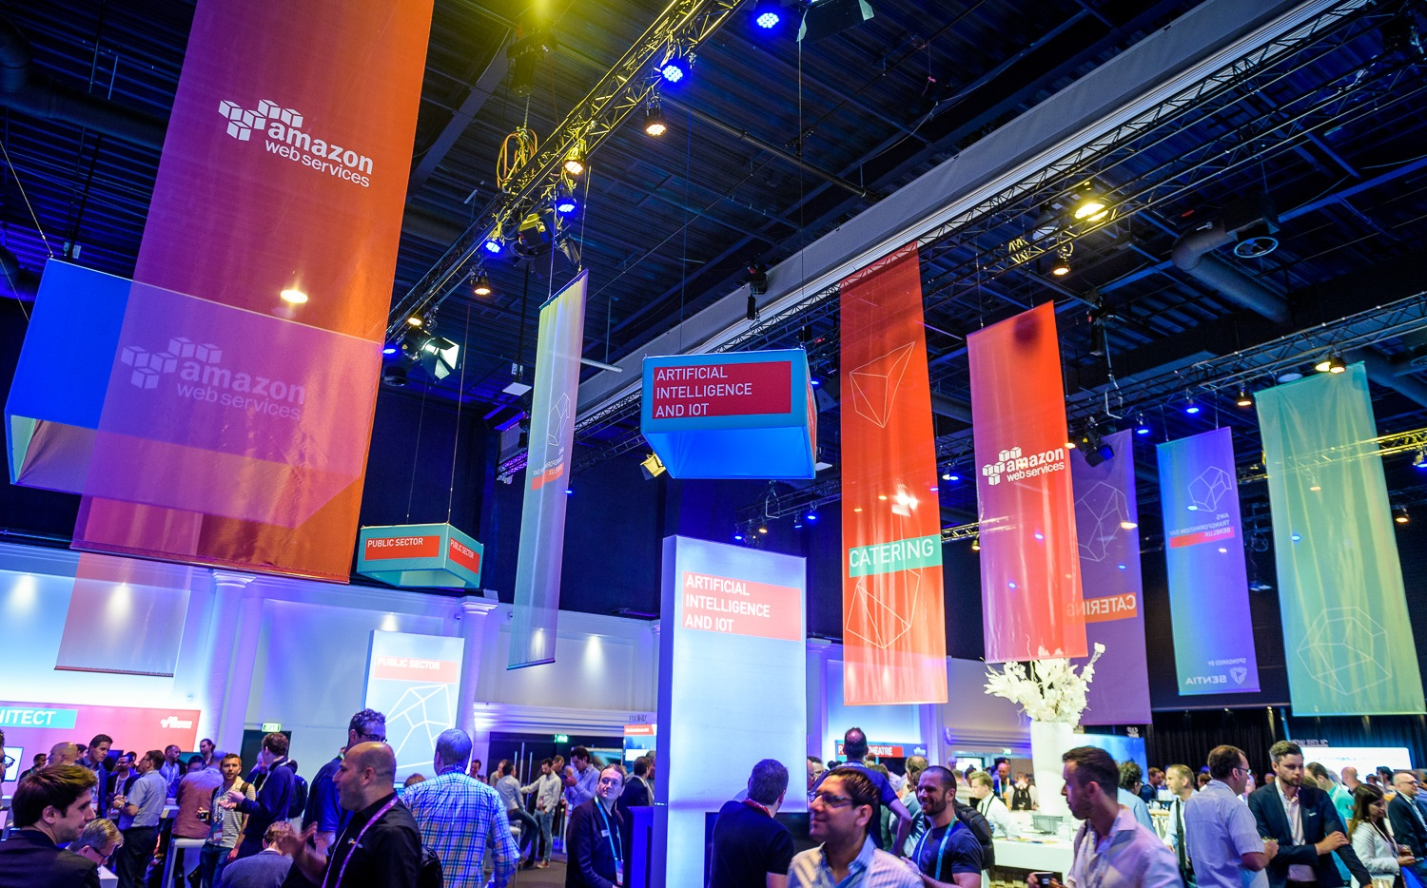Thomas Dwarshuis – Robin Galema – Noah van Schijndel – Michelle de Wit – Büsra Yaydemir

Inhoud

Beschrijving 3

MoSCoW-tabel 3

Doelgroep  4

Conclusie 4

## Beschrijving

We gaan een systeem ontwikkelen waarmee de gebruiker, in dit geval de host van de faculteit, de brand identiteit van zijn/haar bedrijf kan activeren in een kamer. De vraag is hoe dit op een makkelijke en snelle manier beheerd kan worden zodat ieder host zonder enige moeite het uiterlijk van de ruimte kan aanpassen naar de gewenste sfeer.

## MoSCoW-tabel

|  |  |
| --- | --- |
| Toepassing | MoSCoW |
| Admin paneel | Must |
| Meeting mode* | Must |
| Mood verlichting: Led-strips/RGB | Must |
| Akoestiek van de ruimte | Must |
| Audio-installatie | Must |
| Presentatie/slideshow/weergave logo | Must |
| Tafels/Stoelen | Should |
| Hologram | Could |
| Projection mapping | Could |
| Individuele Presentaties | Could |
| Lasers | Would |
| Interactieve Beamer | Would |
| Panelen vloer | Would |
| Lijnen op de vloer | Would |
| Raam uitzicht | Would |

*Meeting mode houdt in dat de lichten op normale stand staan, wit. En dat de akoestiek duidelijk is. Ook kan er snel een presentatie worden aangesloten.

## Doelgroep

Het systeem moet gemaakt worden voor de faculteit die presenteert aan bedrijven die vergaderen in de Fontys Innovation Lab op Strijp TQ.

De User Interface doelgroep is gericht op een admin. Dit is een FHICT faculteit lid en heeft ervaring met computers.

De brand selection screen kan door alle leraren gebruikt worden dus dit moet worden aangepast op een laag drempelig niveau.

## Conclusie

We gaan een control dashboard maken waarbij een huisstijl selectie voor een bedrijf kan worden gemaakt. Zodra deze selectie is gemaakt zullen de moodlighting en beeldschermen veranderen naar de huisstijl van dat bedrijf.

Ook is er een optie om ‘Meeting mode’ aan te zetten, dit houdt in dat de lichten op normale stand staan, wit. En dat de akoestiek duidelijk is. Ook kan er snel een presentatie worden aangesloten.

De admin kan ook een nieuwe huisstijl maken of direct de opties aanpassen afzonderlijk van een Partner in Innovation.